22. aprīlis - Starptautiskā Mātes Zemes diena

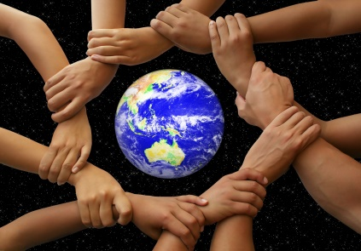

Katru pavasari daudzās pasaules valstīs tiek rīkoti pasākumi, lai atgādinātu, ka mēs katrs par savu esamību esam parādā mūsu planētai.
2009. gadā ANO Ģenerālās asamblejas 63. sesijā tika nolemts 22. aprīli pasludināt par Starptautisko Mātes - Zemes dienu.
Šīs vispasaules mēroga akcijas galvenais mērķis ir pievērst sabiedrības un katra planētas cilvēka uzmanību Zemes problēmām, apkārtējās vides problēmām.
Šādu problēmu ar katru gadu kļūst arvien vairāk. Arvien biežāk var dzirdēt par gaidāmajām globālajām kataklizmām, bet dabas katastrofas ir Zemes reakcija uz mūsu patērētāju attieksmi pret to un agresijas pieaugumu pasaulē.

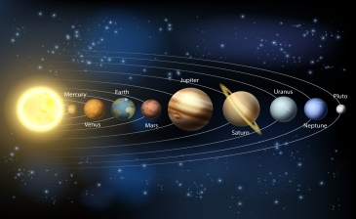

Ko mēs zinām par planētu Zeme?
Zeme ir trešā Saules sistēmas planēta, rēķinot pēc attāluma no Saules.
Tiek lēsts, ka viņai ir aptuveni 4,5 miljardi gadu. Ja mēs gribētu iet pa ekvatoru apkārt Zemei, tas būtu ceļš, kura garums ir gandrīz 40 010 kilometri. Attālums no virsmas līdz centram ir 6378 kilometri. Turklāt cietie ieži (litosfēra) veido tikai aptuveni 70 kilometru biezu slāni, bet dziļāk ir pusšķidri un šķidri stāvokļi.
Mūsu Zeme ir neticami bagāta ar minerāliem - zinātnieki jau ir klasificējuši apmēram 4000 minerālu veidus.
To bieži sauc par Zilo planētu. Šis ir vienīgais cilvēkam šobrīd zināmais ķermenis Visumā, kuru apdzīvo dzīvie organismi.
Zemei ir biosfēra, apvalks apmēram 50 km, kur dzīvo apmēram 8,7 miljoni dzīvo radību sugu.
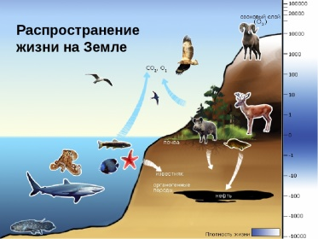

Cilvēks arī ir daļa no biosfēras, viņa darbība pārspēj daudzus dabiskos procesus un, kā sacīja V. I. Vernadskis: "Cilvēks kļūst par spēcīgu ģeoloģisko spēku".
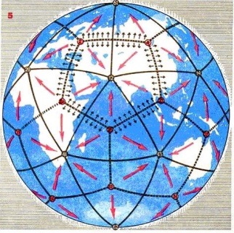
Bet, ja kāds spriež “par dzīvi uz Zemes”, pati šī frāze sākotnēji ir nepareiza, jo tajā Zeme tiek uzskatīta tikai par bioloģiskās dzīves platformu.
Tajā pašā laikā pati planēta ir dzīva būtne. Un tas ir zinātnisks viedoklis.
Daudzi dažādu specialitāšu zinātnieki ir pētījuši "Zemes elpošanas" fenomenu. Viens no tiem, kas to pētīja, bija Vladislavs Lugovenko (Владислав Николаевич Луговенко), profesors, fizikas un matemātikas zinātņu doktors. Pēc viņa apgalvojuma, Zeme kā dzīvs organisms elpo tāpat kā jebkura būtne, bet nevis ar gaisu, bet gan ar enerģiju, to paņemot un pēc tam atdodot Visumam.
Viņš un viņa kolēģi no Krievijas Zinātņu akadēmijas Zemes magnētisma, jonosfēras un radioviļņu izplatīšanās institūta, noskaidroja, ka uz mūsu planētas ir enerģētiski tīkli.
Jau senais filozofs Platons, atsaucoties uz saviem priekšgājējiem, rakstīja, ka Zeme ir kā ādas bumba, kas šūta no 12 regulāriem piecstūriem un 20 vienādmalu trījstūriem.
Šo ģeometrisko figūru savienojumu mezgli ir enerģijas centri jeb Zemes čakras (pēc analoģijas ar cilvēka čakrām).
Veicot pētījumu, biolokācijas operatori atklāja šo čakru sistēmu. Izrādījās, ka daļa no tām saņem kosmisko enerģiju, bet otra daļa atdod zemes enerģiju.
Šis globālais enerģētiskais tīkls darbojas pastāvīgi.
Zemes enerģētiskajā karkasā ietilpst vēl citi sarežģīti enerģētisku tīklu un mazāku tīkliņu savijumi.

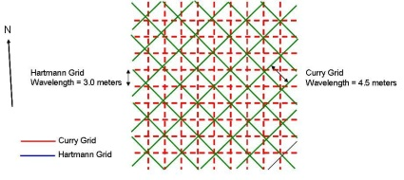

Visslavenākie no tiem ir Hartmana režģis, kuram ir meridiāls virziens, kā arī diagonāls Karija režģis, kura šūnas izmēri ir attiecīgi 2 x 2,5 un 5 x 6 m. Robežas platums starp šūnām ir 60-80 cm. Šo enerģētisko režģu svarīga īaptnība ir to binārā daba, t. ir, gaišo un tumšo šūnu mija, kas saņem un izdala kosmiskā zemes lauka enerģiju.
Šīs šūnas pastāv pastāvīgi, bet robežas starp tām ievērojami mainās atkarībā no diennakts laika un dažādām kosmiskām parādībām. Tā rezultātā režģa šūnas paplašinās vai saraujas. Šo parādību sauc par Zemes elpu
Zemes elpošanai raksturīgs ir ritms un dziļums, tāpat kā dzīvnieka elpošanai.
Daudzu gadu garumā strādājošo biolokācijas operatoru darbs ļauj apgalvot, ka Zemes elpošanas ritms ir atkarīgs no diennakts laika, gadalaika, ģeogrāfiskā platuma, mēness un planētu atrašanās vietas un citiem kosmiskiem faktoriem.
Piemēram, komētas Heila-Bopa parādīšanās mūsu debesjumā 1997. gada martā saīsināja elpošanas periodu no parastajām 30–40 minūtēm līdz vienai minūtei. Paātrinātā Zemes elpošana turpinājās līdz pat 1998. gada februārim.
Ne mazāk iespaidīgi bija Zemes elpošanas mērījumu rezultāti kosmosa eksperimenta laikā pie Maskavas. Lai noteiktu vēja režīmu atmosfēras augšējos slāņos, no satelīta periodiski tika izlaisti krāsainas gāzes mākoņi. Vienlaicīgi biolokācijas operatori mērīja Zemes elpošanas ātrumu. Instrumenti ierakstīja, ka Zeme uz katru uzliesmojumu reaģēja ar ritma traucējumu: tā “šķaudīja”, kad parādījās mākslīgais mākonis.
Lielajās pilsētās, automaģistrāļu tuvumā gāzu piesārņojuma dēļ, šo “elpu” var salīdzināt ar elpas trūkumu. Savukārt mežā, kalnos, ūdenskrātuvju tuvumā “elpošana” izlīdzinās, kļūst it kā dziļāka un ritmiskāka.
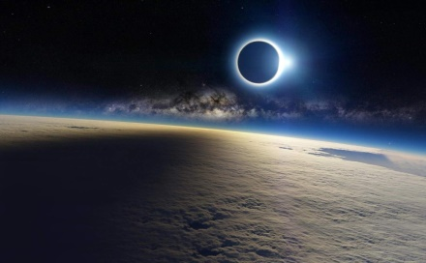

Interesanti pētījumi tika veikti 1999. gada 11. augustā saules aptumsuma dienā! Zemi ieskauj magnetosfēra, kas aizsargā visu planētas dzīvību no kosmiskā jonizējošā starojuma. Zinātnieki pastāvīgi uzrauga magnetosfēras stāvokli, bet 1999. gada 11. augustā viņi to īpaši uzmanīgi novēroja un fiksēja unikālu fizisku parādību!
Tajā brīdī, kad Mēness aizklāja Sauli, Zeme piedzīvoja spēcīgu satraukumu, tās elektromagnētiskā lauka parametri krasi mainījās. Mūsu planēta it kā izšļāca Kosmosā visu uzkrāto enerģiju. Tad tās potenciāls samazinājās un kādā brīdī tas kļuva nulle. Tad Zeme sāka lēnām izkļūt no "klīniskās nāves" stāvokļa. Elektromagnētiskā "sirds" atkal sāka darboties, bet tās parametri jau bija atšķirīgi: lauka vektors mainīja virzienu, tas ir, mūsu planēta atdzima citā kvalitātē.
Zinātnieki vēlāk atzīmēs, ka šis planētas piedzīvotais “šoks” nepalika bez sekām. Jau naktī no 1999. gada 16. uz 17. augustu Turcijā notika stipra zemestrīce. Bet naktī no 22. uz 23. augustu Amerikas Savienotās Valstis piemeklēja vēl nepieredzēta spēka viesuļvētra.
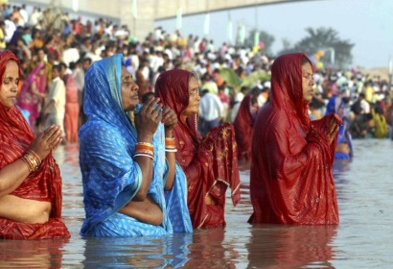

Viss ir savstarpēji saistīts.
Zinātnieki ir atzīmējuši, ka atšķirībā no parasta organisma Zeme neelpo visa uzreiz, bet galvenokārt tikai to virsmas daļu, kas ir pagriezta pret Sauli. Tāpēc Zemes elpa "pārvietojas" pa Zemes virsmu kopā ar Sauli. No tā izriet, ka mēs varam runāt par Zemes elpošanas "kustību".
Pētījumi par “Zemes elpu” tika veikti arī citās valstīs.
Piemēram, Indijā Šri Aurobindo (Sri Aurobindo) vārdā nosauktā Lietišķās ģeofizikas institūta direktors, Dr. Prabhakars Poddars (Prabhakar Poddar) apgalvoja, ka reliģisko svētku laikā Zemes un Kosmosa mijiedarbība daudzkārt pastiprinās. Kosmoss, precīzāk Saule, “attīra” mūsu planētu ar savu spēcīgo “elpu”, cenšoties atvieglot un padarīt labvēlīgākas tās smalko vibrāciju straumes, kuras patērē cilvēki un visa dzīvība uz Zemes.
Daži zinātnieki ir secinājuši, ka Zeme ir ne tikai dzīva, elpojoša, bet arī saprātīga būtne. Arī Igors Janickis (Игорь Николаевич Яницкий), ģeoloģisko un mineraloģisko zinātņu kandidāts, Vides instrumentālo novērojumu un ģeofizikālo prognožu centra vadītājs. Pēc viņa teiktā, Zeme regulāri apmainās ar informāciju ar mūsu gaismekli Sauli un pat ar Galaktikas centru. Šī informācija iet caur kanāliem, kas iet no Zemes centra uz virsmu.
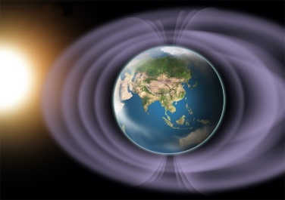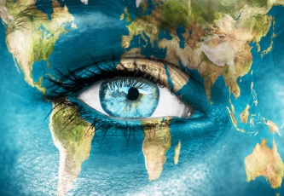

"Ir pienācis laiks saprast," raksta I. N. Jaņickis ( И. Н. Яницкий) savā grāmatā "Fizika un reliģija", "...ka Zeme ir dzīvs organisms, kuram ir spēcīgāks saprāts nekā mums. Viņa ilgstoši cieta no vardarbības. Mūsu acu priekšā viņas pacietībai pienācis gals. Vai nu mēs pārdomāsim un atteiksimies no tehnokrātiskās muļķības, vai arī nākamā civilizācija maldīsies minējumos: vai kāds ir dzīvojis uz Zemes pirms mums?"
Pēc daudzu krievu zinātnieku domām jau sen ir pienācis laiks izturēties pret mūsu planētu nevis kā mirušu ķermeni, kas griežas ap Sauli, bet gan kā pret dzīvu organismu, kas spējīgs reaģēt uz cilvēku neapdomātajām darbībām, kas noved pie dabas degradācijas.
Turklāt ir pienācis laiks saprast, ka cilvēce ir neatņemama šī organisma sastāvdaļa, kurā katram orgānam ir sava vieta un tas spēlē savu lomu. Tāpat kā mūsu ķermenī, kurā katram orgānam ir sava funkcija, bet katrs darbojas kopēja organisma labā, arī mūsu planēta ir kopīgs organisms, kurā viss darbojas un attīstās stingrā kārtībā.
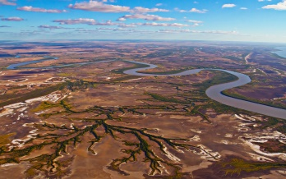

Kontinentus var salīdzināt ar skeletu, jūras un okeānus - ar ķermeņa ūdens vidi, upes ir asinsvadi, izkusušais kodols ir planētas karstā sirds, bet cilvēki, dzīvnieki, augi ir tās šūnas. Katrs no mums ir planetārā organisma šūna. Visa organisma un pašas šūnas veselība ir atkarīga no pareizas šūnu darbības.
Vladimirs Vernadskis (Владимир Иванович Вернадский), krievu zinātnieks, dabaszinātnieks, domātājs un 20. gadsimta sabiedriskais darbinieks, šai tēmai pievērsa lielu uzmanību.
Šeit ir tikai daži fragmenti no viņa darba:
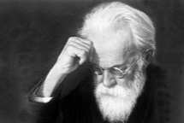
“Neviens dzīvs organisms neatrodas brīvā stāvoklī uz Zemes. Visi organismi ir nesaraujami un nepārtraukti saistīti - galvenokārt ar uzturu un elpošanu - ar apkārtējo materiālo un enerģētisko vidi. Ārpus tās dabiskos apstākļos tie nevar pastāvēt."
“Biosfēra ir mūsu dzīves vide, tā ir “daba”, kas mūs ieskauj, par kuru mēs runājam sarunvalodā. Cilvēks ... viņa funkciju izpausme ir nesaraujami saistīta ar šo "dabu", pat, ja viņš dzīvoja pilsētā vai nošķirtā mājiņā".... "Cilvēks ... tāpat kā visi dzīvie organismi, tāpat kā jebkura dzīvā matērija, ir noteikta biosfēras funkcija ... veido noteiktu biosfēras struktūras likumsakarību."
“... Visa cilvēce kopā ir nenozīmīga planētas matērijas masa.Viņas spēks ir saistīts nevis ar viņas matēriju, bet ar viņas smadzenēm, saprātu un viņas saprāta vadīto darbu ... ”
Vernadskis ļoti agri saprata, ka cilvēka personība ir unikāla, neatkārtojama parādība, īpaša pasaule PASAULĒ. To novērtē nevis pašu par sevi, bet gan pēc tās līdzdalības pakāpes visas cilvēces dzīvē, ņemot vērā reālos ieguvumus, ko cilvēks nes citiem, tuviem un tāliem.
Zinātnieki jau ir atklājuši mūsu fiziskās dabas savstarpējās saiknes – citus ar citiem un apkārtējo pasauli. Viņi eksperimentāli pierādīja, ka mūsu domas un jūtas ietekmē mūsu DNS, kas savukārt ietekmē fotonus, gaismas daļiņas, kvantu ķieģeļīšus, no kuriem sastāv viss mūsu pasaulē.
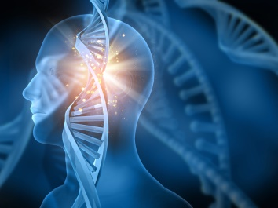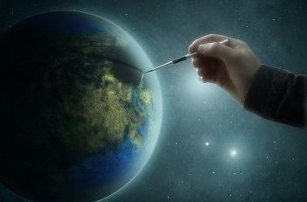

Un, ja visi cilvēki un viss šajā pasaulē ir saistīts, tad katrs no mums ir realitātes līdzradītājs.
Tas nozīmē, ka katrai mūsu domai, jūtām, rīcībai ir nozīme ne tikai mums, bet arī jebkuram cilvēkam, Zemei un pat Visumam neatkarīgi no tā, vai mēs to vēlamies vai ne. Atcerēsimies, ka gaismas daļiņas, fotoni, kas ir visu lietu pamatā, ietekmē mūsu DNS.
Kāds var teikt, ka planētu mērogā mūsu jūtas ir piliens jūrā.
Kā piliens var ietekmēt jūru?
Bet jūra sastāv tieši no pilieniem, un tur, kur ir daudz “netīru pilienu”, jūra zaudē savu pirmatnējo tīrību un caurspīdīgumu un kļūst nepiemērota Dzīvei.
Mums arī jāatceras, ka domas, emocijas, cilvēka rīcība ir enerģijas.
Enerģijas saglabāšanas likums nosaka, ka ķermeņa enerģija nekad nezūd un nerodas no jauna, tā var tikai pārveidoties no viena veida citā. Tāpēc katra mūsu negatīva emocija atgādina nelielu mākoni saulainās debesīs, kas peld virs planētas. Kad šādu mākoņu ir maz, laika apstākļi ir labi. Kad to ir daudz, saule nav redzama.
Diemžēl pēdējā laikā negatīvās enerģijas ir blīvi apņēmušas Zemi, un tā uz to reaģē.
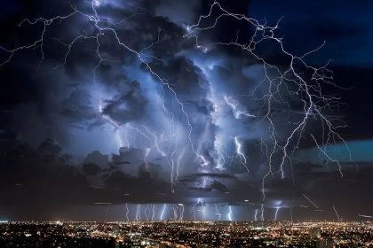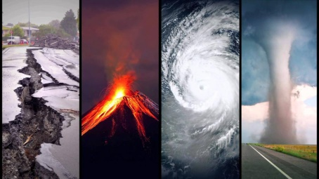

Visi ir dzirdējuši izteicienu, ka uz Zemes mainās klimats, pieaug laika apstākļu anomāliju un dabas katastrofu skaits. Kāds saista to ar cilvēces rūpniecisko darbību, un tas tiešām ir viens no iemesliem. Bet ir arī viedokļi, ka tas ir paaugstinātas agresijas rezultāts sabiedrībā.
Lai kā arī nebūtu, jebkurā gadījumā iemesls slēpjas cilvēku amorālā attieksmē citam pret citu un pret planētu, kas ir izskaidrojams ar tumsonību. Lielākajai cilvēces daļai ir patērētāja attieksme pret Zemi. Šāda attieksme izraisa ne tikai dabas resursu noplicināšanu, bet arī nopietnākas sekas. Cēloņu un seku likums vai, kā saka austrumos, “karmas likums” ir nepielūdzams. Zeme cilvēcei sniedz atbilstošu atbildi. Statistika par kataklizmām pasaulē pēdējos 20 gados ir vairāk nekā 7 tūkstoši gadījumu. Upuru skaits ir vairāk nekā miljons cilvēku. Nodarītie zaudējumi tiek lēsti simtiem miljardu dolāru.
Ir viegli pamanīt tiešu saikni starp spriedzi sabiedrībā un dažāda veida katastrofu pieaugumu.
Ir pienācis laiks apstāties!
Zeme ir dzīva, un mēs esam tās daļa. Mēs paši esam Zeme!
Visu mūsu problēmu risinājums ir mūsos, mūsu galvās un sirdīs.
Materiālu sagatavojis O.V. Marčenko

Literatūra:
1. Аверков С. Не записывай Землю в калеки // Московский комсомолец, октябрь 1999 г. – URL: http://mannas.su/index.php?option=com_content&view=article&id=101:2010-06-27-19-27-22&catid=40:2009-06-21-09-58-32&Itemid=59.
2. Брейден Г. Божественная матрица, объединяющая Время, Пространство, Чудеса и Веру. – Москва, 2015. – С. 62-71.
3. Живая земля – теория Яницкого И.Н. / Режиссер Юрий Агапов. – URL: https://www.youtube.com/watch?v=M0DhRDnorlU.
4. Луговенко В.Н. АТЛАС графиков временных вариаций космоземного поля (за период 1998-2002 гг. и за период 2003-2007 гг.).
5. Луговенко В.Н. Диагноз голубой планеты. – URL: https://m.my.mail.ru/community/sotvorjaem/6523F2917BEE9B36.html.

